 | COLÉGIO MARIA JOSÉ DA SILVA MELO
 | Série: 8º Ano Fund. | Professor: Nany E. | Data: /04/2021 |  | Qualitativo
 |  |  |  |  | Quantitativo
 | Nome: Marina Beatriz Rebêlo Matos |  |  | Nº | NOTA
VERIFICAÇÃO DE APRENDIZAGEM DE ESPANHOL

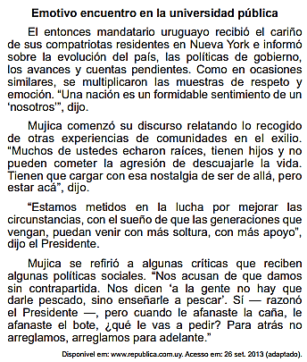
Questão 01. No discurso dirigido aos compatriotas radicados em Nova York, o então presidente Mujica expressa o desejo de que os cidadãos que vivem no Uruguai:

a) apoiem as políticas públicas afirmativas.
b) integrem-se ao processo de globalização.
c) cultivem o sentimento nacionalista. X
d) ofereçam uma contrapartida à nação.
e) tenham melhores condições de vida.

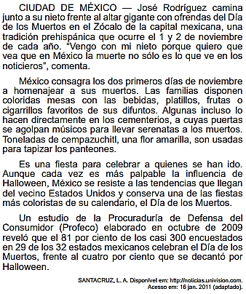
Questão 02. O Día de los Muertos é uma tradicional manifestação cultural do México. De acordo com a notícia, essa festa perdura devido:

a) à homenagem prestada às pessoas que morreram pela glória do país.
b) aos estudos que reafirmam a importância desse dia para a cultura mexicana.
c) à reação causada pela exposição da morte de forma banalizada pelos noticiários.
d) à proibição da incorporação de aspectos da cultura norte-americana aos hábitos locais.
e) ao engajamento da população em propagar uma crença tradicional anterior à colonização. X
Questão 03. Forma adverbios a partir de los adjetivos siguientes.

Adjetivo | Adverbio
cierto | Ciertamente
especial | especialmente
fuerte | fuertemente
difícil | dificilmente
cuidadoso | cuidadosamente

Questão 04. Forma adverbios a partir de los adjetivos siguientes.

- El perro ladra (constante) constantemente.
- Lo he entendido todo (perfecto) perfectamente.
- Defendieron su postura (firme y decidido) firmemente y decididamente.

Questão 05. Sustituye el adverbio por otra palabra de forma que no cambie el significado de la oración.

- Ella se mueve elegantemente.
→ Ella se mueve con elegancia.
- Nos trataron amablemente.
→ Nos trataron con amabilidad.
- Las matemáticas se pueden explicar fácilmente.
→ Las matemáticas se pueden explicar de forma facil.

Questão 06. Después de la reunión, todos se fueron silenciosamente.

¿De qué tipo es el adverbio subrayado en cada oración?

a) Ese chico habla demasiado. cantidad
b) Siempre vamos a nadar los martes tiempo
c) ¿Me lo puedes repetir más despacio? modo

Questão 07. Elige el adverbio adecuado para cada oración. ¡Solo se puede usar cada adverbio una vez!

- Los sábados nos levantamos
- Nos gusta mucho salir a hacer excursiones en bicicleta.
- Nos gusta ir al lago detrás cuando hace calor.

Questão 08. Forma adverbios a partir de los adjetivos siguientes.

a) El gato se asomó (tímido) timidamente por la puerta.
b) Aquí (normal) normalmente hace mucho frío

Questão 09. Después de la reunión, todos se fueron silenciosamente.

¿De qué tipo es el adverbio subrayado en cada oración?

a)El libro está a la izquierda de la lámpara. lugar
b)Obviamente, el medio ambiente no es una prioridad para los gobiernos. afimacíon
c)¿Por qué no os vais de vacaciones a un lugar tranquilo? dúvida

Questão 10. Elige el adverbio adecuado para cada oración. ¡Solo se puede usar cada adverbio una vez!

a) nunca se nos olvida llevarnos algo de comer.
b) hoy volvemos antes de que anochezca, para no perdernos en la oscuridad.

